Projeto Integrador 2º Semestre - DSM

Disciplinas:
Banco de Dados
Desenvolvimento Web II
Engenharia de Software II

Professores:
Bruno
Nilton
Orlando

Grupo(n) / Nome da Empresa:
Sistema:

Integrante | Papel Principal
Lucas Consoni Brina
Lucas Elias dos Santos
Tiago Bertoline
Valdemir Valentin Santos
Wilson G. D. Pereira Júnior

Fatec Araras
2025

FICHA DE CONTROLE - PROJETO INTERDISCIPLINAR

DISCIPLINA CHAVE: Engenharia de Software II - PI II
PROFESSOR: Bruno Henrique de Paula Ferreira

GRUPO: 6º GRUPO SEMESTRE: 1/2025

TÍTULO DO PROJETO: título
DATA DA APRESENTAÇÃO: 08/07/2025
NOTA:

INTEGRANTES DO GRUPO: Nome grupo
Nome | Nota Individual

Araras, 08 de julho de 2025

__________________________________
Professor Bruno Henrique de Paula Ferreira

Sumário
Apresentação da Empresa 5
1.1 Missão 5
1.4 Link Repositório 5
1. Escopo do sistema 6
1.1 Objetivos do projeto 6
2.2 Técnica de levantamento de requisitos 6
1.3 Requisitos funcionais 6
2.4 Requisitos não funcionais 6
2.5 Comparativo entre sistemas 7
Descrever resumidamente e apresentar uma tabela de comparação do sistema desenvolvido versus 1 ou 2 outros sistemas de mercado. 7
2.6 Cronograma 8
2. Documentação do Sistema 8
2.1 Metodologia de Desenvolvimento 8
3.2 Diagramas UML 9
Diagrama de caso de uso (1º) 9
Diagrama de classes (2º) 9
Diagrama de sequência (2º) 9
2.3 Modelo Conceitual (1º) 9
2.4 Modelo lógico (1º) 9
2.5 Modelo Físico (2º) 9
2.6 Recursos e ferramentas (1º e 2º) 9
3.7 Etapas / Sprints realizados (1º e 2º) 9
3.8 Interface do usuário 9
3. Testes e Qualidade 10
4.1 Estratégia de Testes: Descrever a estratégia de testes adotada 10
4.2 Resultados dos Testes: Apresentar os resultados dos testes realizados 10
4.3 Garantia da Qualidade: Descrever as práticas adotadas para garantia da qualidade 10
4.4 Requisitos mínimos de hardware e software para o sistema 10
4.5 Contrato para desenvolvimento de software 10
4. Considerações Finais 10
6 Referências 10
Anexo I - Diário de bordo 10
Anexo II – Cronograma efetivo 10
Anexo III – Evidências 10


- Apresentação da Empresa
A Good Systems é uma empresa criada por estudantes com o propósito de desenvolver soluções tecnológicas acessíveis para pequenos negócios e profissionais autônomos. Acreditamos que a tecnologia deve ajudar as pessoas, e não complicar ainda mais suas rotinas. Nosso objetivo é traduzir processos complexos em sistemas simples, funcionais e intuitivos — especialmente para quem não tem tanta familiaridade com tecnologia.

1.1 Missão
Desenvolver soluções tecnológicas acessíveis, funcionais e personalizadas que simplifiquem o dia a dia de pequenos empreendedores, focando em facilidade de uso, eficiência e proximidade com o cliente.

1.2 Visão
Ser referência em tecnologia humanizada, reconhecida por transformar desafios cotidianos em sistemas simples, úteis e intuitivos — promovendo a inclusão digital de profissionais e negócios que precisam crescer com o apoio da tecnologia. escreve onde a empresa quer chegar no futuro, sua aspiração a longo prazo.

1.3 Valores
- Simplicidade: acreditamos que a tecnologia deve facilitar, não complicar.
- Empatia: entendemos a realidade do cliente antes de propor soluções.
- Inovação acessível: criamos sistemas modernos, mas sempre com foco na usabilidade.
- Comprometimento: entregamos com responsabilidade e foco no resultado real.
- Colaboração: trabalhamos junto com o cliente, ouvindo, adaptando e evoluindo.

1.4 Link Repositório
https://github.com/willsf2021/Projeto-Integrador-2-SEM
- Escopo do sistema
O EasyWood System é um sistema de gestão voltado para marcenarias e pequenas empresas do setor moveleiro. Ele oferece um conjunto de ferramentas simples e eficientes para o controle de ordens de serviço, pagamentos, estoque e comunicação com o cliente. O sistema visa facilitar o dia a dia de profissionais que buscam organização e profissionalismo, mesmo com pouca familiaridade com tecnologia.

2.1 Objetivos do projeto
O projeto tem como principal objetivo facilitar a emissão e o acompanhamento de ordens de serviço por parte dos comerciantes. Além disso, busca automatizar o controle de pagamentos e gerar alertas de cobrança, proporcionando maior organização financeira. Um dos focos é oferecer um painel intuitivo que permita a visualização rápida do status dos serviços em andamento. O sistema também visa permitir que os clientes acompanhem em tempo real o progresso dos serviços contratados, garantindo transparência e confiança. Outro objetivo importante é auxiliar no controle de estoque, emitindo alertas quando os materiais estiverem em baixa. O sistema contará ainda com a funcionalidade de anexar arquivos como projetos, fotos e vídeos, organizando visualmente as ordens de serviço. Por fim, o projeto busca promover a transformação digital de marcenarias que atualmente realizam seus processos de forma manual, contribuindo para a modernização e eficiência da gestão do negócio.

2.2 Técnica de levantamento de requisitos
Foi realizada uma entrevista semiestruturada com o proprietário de uma marcenaria, onde foram feitas perguntas abertas e fechadas para entender as necessidades do negócio, rotina de trabalho, expectativas com o sistema, dificuldades atuais e recursos desejados. A conversa levantou informações sobre o fluxo de trabalho, forma de atendimento ao cliente, métodos de cobrança, problemas enfrentados e funcionalidades desejadas. A coleta permitiu identificar funcionalidades prioritárias e criar um escopo alinhado à realidade do cliente.

2.3 Requisitos funcionais

RF01 | Cadastro de usuário | Essencial
O sistema deve permitir o cadastro de comerciantes e clientes.

RF02 | Login de Usuário | Essencial
O sistema deve autenticar os usuários por e-mail e senha.

RF03 | Geração de ordem de serviço | Essencial
O comerciante deve poder gerar uma nova ordem com serviço, preço e status.

RF04 | Gerenciar status de ordens | Essencial
O comerciante deve poder alterar o status da ordem (Em andamento, Concluído, Cancelado).

RF05 | Gerenciar pagamentos | Essencial
O sistema deve permitir controle de status de pagamento (Pago, A vencer, Em atraso, Cancelado).

RF06 | Alerta de estoque baixo | Importante
O sistema deve emitir aviso quando itens do estoque atingirem o nível mínimo.

RF07 | Anexar arquivos | Desejável
O comerciante pode anexar fotos, vídeos e arquivos de projeto à ordem.

RF08 | Acompanhamento de serviço (cliente) | Essencial
O cliente pode visualizar o status da sua ordem de serviço.

RF09 | Histórico de serviços (cliente) | Importante
O cliente pode acessar ordens anteriores já concluídas.

RF10 | Dashboard de pagamentos | Desejável
Exibir resumo de pagamentos e status financeiro no painel do comerciante.

2.4 Requisitos não funcionais
RNF01 | Acessibilidade em múltiplos dispositivos. | Usabilidade
O sistema deve estar disponível tanto para acesso via celular quanto computador.

RNF02 | Interface intuitiva | Usabilidade
A interface deve ser simples e de fácil uso mesmo para usuários com pouca experiência com tecnologia.

RNF03 | Segurança de dados | Segurança
O sistema deve armazenar os dados dos usuários de forma segura e protegida por autenticação.

RNF04 | Tempo de resposta | Desempenho
As respostas do sistema devem ocorrer em até 2 segundos após as ações do usuário.

RNF05 | Permissões de usuário | Segurança
O sistema deve restringir funcionalidades por tipo de usuário (Comerciante ou Cliente).

RNF06 | Redirecionamento com sistema de NF-e externo | Integração
O sistema pode gerar recibo para emissão de nota fiscal em software externo.

2.5 Comparativo entre sistemas

Descrever resumidamente e apresentar uma tabela de comparação do sistema desenvolvido versus 1 ou 2 outros sistemas de mercado.

Tabela 1 – Comparativo das funcionalidades da aplicação

Funcionalidades | Padaria Facil | Padoca App | Meu Sistema
Gerenciar Encomendas | X | X | X
Cadastro de Fornecedores | X | - | X
Gerenciar entregas | - | - | X
Gerenciar Promoções | - | - | X
Compartilhar solicitações nas redes sociais | - | - | X
Ser multiplataforma | X | - | X

2.6 Cronograma

Tarefas | 18/02 a 25/02 | 25/02 a  04/03 | 25/02 a  18/03 | 04/03 a  25/03 | 25/03 a  15/04 | 22/04 a  20/05 | 27/06  01/07 | 08/07
Definição Grupos | X
Criação Marca Empresa |  | X
Definição Empresa |  |  | X
Escopo Sistema |  |  | X | X
Requisitos |  |  | X | X | X | X
Diagramas |  |  |  | X | X | X
Protótipo |  |  |  | X | X | X | X
Documentação |  | X | X | X | X | X | X
Desenvolvimento |  |  |  | X | X | X | X
Entrega |  |  |  |  |  |  | X
Apresentação |  |  |  |  |  |  |  | X

- Documentação do Sistema
Neste capítulo, são apresentados os documentos técnicos que descrevem os aspectos fundamentais do sistema desenvolvido, fornecendo uma base sólida para compreensão e manutenção futura. A documentação é uma parte essencial do processo de desenvolvimento de software, pois oferece um registro detalhado das decisões tomadas e das características do sistema.

3.1 Metodologia de Desenvolvimento
Conjunto de processos, práticas e diretrizes que guiam o ciclo de vida do desenvolvimento de software, desde a concepção até a entrega e manutenção do produto final. Ela define como o trabalho é organizado, como as decisões são tomadas e como as atividades são realizadas ao longo do projeto. Uma metodologia pode ser ágil, como o Scrum ou o Kanban, ou tradicional, como o modelo em cascata.

3.2 Diagramas UML

Diagrama de caso de uso (1º)
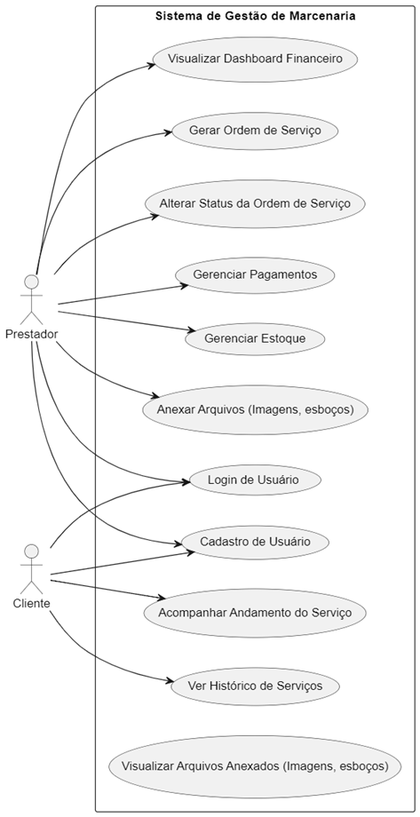

Diagrama de classes (2º)

Diagrama de sequência (2º)

  - Modelo Conceitual (1º)

3.4 Modelo lógico (1º)

3.5 Modelo Físico (2º)

3.6 Recursos e ferramentas (1º e 2º)

3.7 Etapas / Sprints realizados (1º e 2º)

3.8 Interface do usuário

- Testes e Qualidade

4.1 Estratégia de Testes: Descrever a estratégia de testes adotada

4.2 Resultados dos Testes: Apresentar os resultados dos testes realizados

4.3 Garantia da Qualidade: Descrever as práticas adotadas para garantia da qualidade

4.4 Requisitos mínimos de hardware e software para o sistema

4.5 Contrato para desenvolvimento de software

- Considerações Finais

Conclusão: Concluir o trabalho e destacar aprendizados
Contribuições Individuais: Descrever as contribuições individuais de cada membro da equipe

- Referências

- Anexo I - Diário de bordo
Físico: Feito pelo grupo.
Digital: individual / Links

- Anexo II – Cronograma efetivo
- Anexo III – Evidências
Link Live, participantes externos, prints.

